

Annexe 3 – catégorie établissements secondaires
FICHE D’INSCRIPTION AU CONCOURS DE COLLECTE
DE PILES ET ACCUMULATEURS USAGES ORGANISE PAR TRECODEC
A renvoyer par mail à l’Education au Développement Durable pour le Vice Rectorat
edd@ac-noumea.nc copie à n.netea@trecodec.nc
Avant le vendredi 15 juin 2020

IDENTIFICATION DE L’ETABLISSEMENT

Nom : ………………………………………………………………………………………………………………………………………………………………

Adresse physique : …………………………………………………………………………………………………………………………………………….

Commune : …………………………………… BP : .…………………………….. Code Postal : …………………………………………………….

Numéro de téléphone : .………………………………………… Nombre d’élèves dans l’établissement* : ..……………………. (obligatoire pour le calcul du ratio poids/nombre d’élèves)

CONTACT DU REFERENT * (obligatoire pour la collecte et remise des prix)

Nom de la personne référente au sein de l’établissement : ………………………………………………………………………………

Tél. : .…………………………………………………………. Email : …………………………………………………………………………………………

BESOIN EN MATERIEL
L’établissement possède déjà un bac de 30L (dimension 40 x 50 cm).

L’établissement ne possède pas de bac
(livraison à définir).
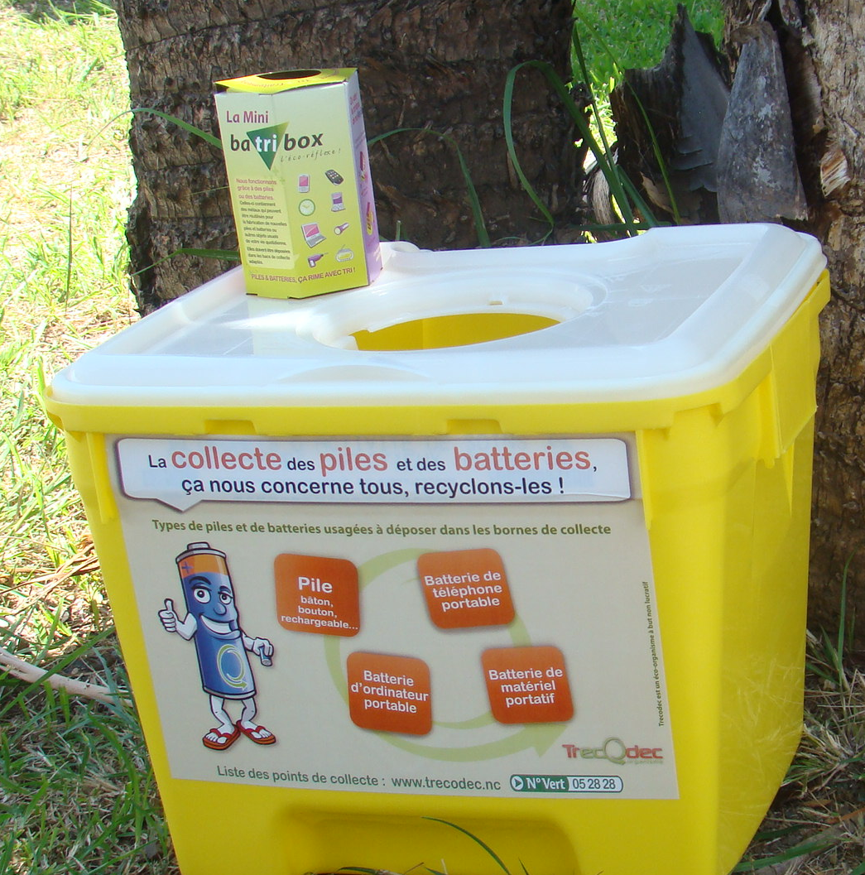
Mini-collecteur de piles en carton.
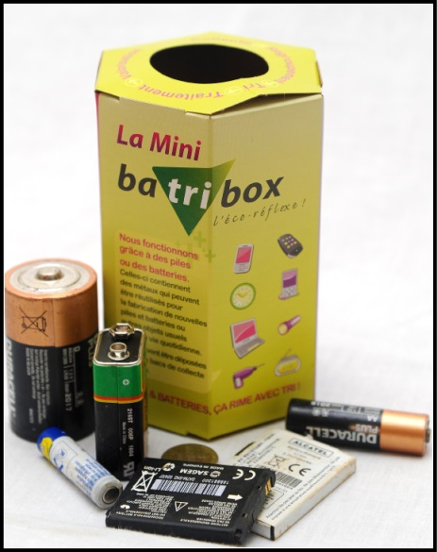

Préciser clairement l’endroit où sera disposé le bac :

……………………………………………………………………………………………

Date et cachet du chef d’établissement :

L’affiche de l’évènement est téléchargeable sur :
www.trecodec.nc/espace-pedagogique/les-leviers-pour-developper-leco-citoyennete-aupres-de-la-jeunesse

Merci de bien vouloir :
1/ Regrouper les piles et accumulateurs dans le bac jaune/bleu de stockage
2/ Placer le bac de stockage dans un seul et même endroit visible (vie scolaire, infirmerie etc.)
3/ Rendre accessible le bac afin que l’enlèvement soit facilité pour le collecteur.

